2012年9月10日シンドウリにおける 大三菩提ダルマ・サンガのメッセージ

2012年9月10日

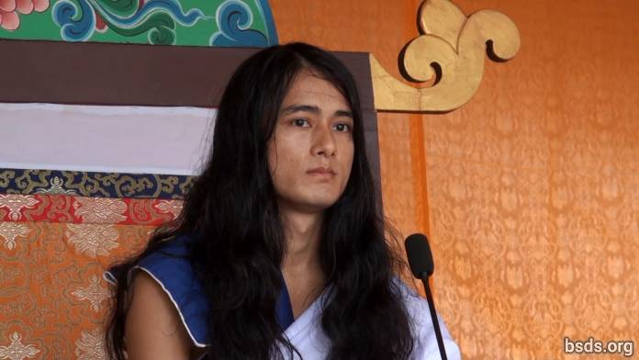

1.真実の法（ダルマ）と大いなる師の導きに従い、今この時、 ここにいる、またここに来ることができなかったすべての価値ある魂たちを、慈愛深き平安に導き、世界のために祈りを捧げ、この大いなる愛の道を続け、魂（アートマ）と身体と言動を大いなる師に承認され、今ここで永遠の法（ダルマ）についてお話しします。

2.永遠の息吹は、朽ちる事も、死ぬ事も、滅びる事もないタットヴァ（本質）を理解するためであり、人はただ一心に法（ダルマ）のみをとり生涯修行せねばなりません。

3.また、法（ダルマ）はその言葉自体では十分ではありません。

4.法（ダルマ）の本質はあらゆる世界を含んでいるのに、どうして法（ダルマ）をただ一つの言葉で表す事ができるでしょうか！

5.法（ダルマ）は何かを理解する事でなく、悟るべき真実なのです。

6.もし優しさや慈愛、愛、友情を、人間の間だけでなくこの世の動不動の生き物や植物にも、一体性をもって確立できたならば、友情の蜜が味わえ、比類のない慈愛の中で人生の規律を守る事ができ、その結果これからの人生で自由と解放が得られる事でしょう。

7.法（ダルマ）の名のもと、生き物の命を奪い、魔術や奇跡のような行為を見せびらかし、呪文を唱える事は、その場しのぎの自己満足なやり方にすぎません。法（ダルマ）そのものだけが、因果（カルマ）による差別なく、生き物に自由と解放の道を与えます。

8.太古の昔から、人間はこの世で感情の海をさまよってきました。 価値ある人間の生 [1] を受けながら時代を通じて、知ってか知らずか人は意味のない物質と意味のない道に迷い込んでいます。

9.祝福あるこの聖なる魂たちは、師（グル）の元で真実の道に従っています。そしてグル自身も、かつて到来した何千もの仏陀たちを超えた最高のグルたちの法（ダルマ）の支配のもとに残り、やって来ました。

10.これからの日々、グルの法（ダルマ）を教えて行きます。いつもそうしています。

11.数えきれない感情の中に迷い込んだ悲しみの根源を理解し、そのカルマを根絶するため、法（ダルマ）の規律に則り、信仰という意識をもち、それに一心に集中し、一分も脇にそれずにグルの道を取るべきです。

12.「私」や「私のもの」といった欲望や自我を消滅し、 執着心を捨て、いきとし生けるものため、害を与えない心で人生を過ごす事によってのみ、その人生は果報あるものとなるでしょう。

13.何のために最終的にこの世に来たのでしょうか。どの要素を追求するのでしょうか。すべての存在を含め、自分自身の義務と法（ダルマ）は何でしょうか。 真我（アートマ）、無我（アナートマ）、大我（パラマートマ）の関係とは何でしょうか。

14.人はこのような無限かつ微妙な内なる探求に人生という期間を過ごすべきで、ただ一時的な感覚的な満足と物質的な執着にだけ時を過ごすべきではありません。最終的に、差別のない一つの存在、一つの世界、一つの法（ダルマ）や友情を確立し、世界を法（ダルマ）の音で彩り、 この世の無数の迷える生き物たちを愛の蜜で満たし導き、時が来れば師（グル）は旅に出るでしょう。

15.師（グル）は真実です。なぜならグルは法（ダルマ）と共にいるからです。 ただグルは法（ダルマ）の君臨を広めるだけのように、物質世界で誤解されています。 しかし、こういうものなのです。確かです。

16. いきとし生けるものが愛と平安でありますように。そうでありますように。

______________________

記：

[1] Tatvarupi manushya cholaa (意味のある人間の生) – Cholaaは「衣」という意味で人間の体を示されてきました。Manav chola は人間の体を意味します。

https://bsds.org/ja/news/137/2012-nen-9-gatsu-10-nichi-shindouri-niokeru-dai

